**「バイヤー向け食品ガイドブック」掲載応募書**

【送付先】

宮城県農政部食産業振興課食ビジネス支援班

Mail：　[**s-business@pref.miyagi.lg.jp**](mailto:s-business@pref.miyagi.lg.jp)

**（令和６年１２月１１日（水）必着）**

|  |  |  |  |
| --- | --- | --- | --- |
| **応　募　内　容** | | | |
| 別途定める募集要領の内容を確認し、掲載商品の選定の結果、掲載されない場合があることを了承した上で、「バイヤー向け食品ガイドブック」への掲載応募を行います。 | | | チェック願います |
| **フ リ ガ ナ** |  | | |
| **事業者名** |  | | |
| **所在地** | （〒　　　　―　　　） | | |
|  | | |
| **連絡先** | **電話** |  | |
| **FAX** |  | |
| **E-mail** |  | |
| **担当者氏名** |  | | |

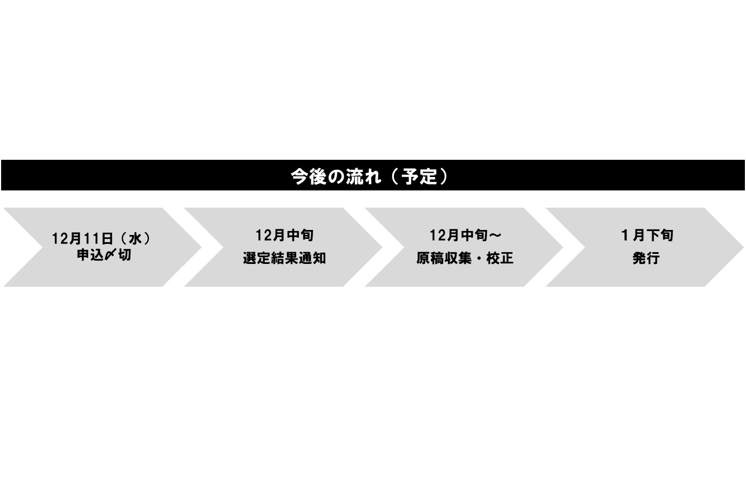

※本応募書のほか、**掲載希望商品のＦＣＰ展示会・商談会シート（第3.3版）**を送付願います。

※**メール容量が８MBを超える場合**には、メールが受信できない可能性がありますので、分割送信や画像圧縮によりメール容量の削減を行うとともに、送信できない場合には一度ご連絡願います。

※**令和６年１２月１３日（金）までに応募受付完了の連絡がない場合**は、下記までご連絡ください。

　●宮城県農政部食産業振興課食ビジネス支援班　電話：022-211-2812　E-mail：[s-business@pref.miyagi.lg.jp](mailto:s-business@pref.miyagi.lg.jp)

※掲載商品の選定の結果に関するお知らせは、**応募書に記載のメールアドレス宛に電子メールでご連絡**します。選定の結果によっては、**掲載されない場合もございます**。

**〈掲載希望商品（２品まで）は裏面に記入願います→〉**

|  |  |
| --- | --- |
| **掲載希望商品①** | |
| **商品名** |  |
| **掲載希望カテゴリー**  **（掲載予定カテゴリー一覧の中から、第２希望まで記入願います）** | 第１希望：　　　　　　　　　　第２希望： |
| 【掲載予定カテゴリー 一覧】  農産、林産、畜産、水産、惣菜、日配、ｸﾞﾛｻﾘｰ、酒、ｽｲｰﾂ･菓子、調味料、  その他（希望があれば記入願います。） |
| **希望販路**  **（該当するものを☑願います）** | 商社・卸売　　／　  百貨店　　／　  量販スーパー　　／  高質スーパー　　／　  ホテル・旅館　　／　  外食　　／  中食　　／　  通販・ＥＣサイト　　／　  メーカー　　／  その他（　　　　　　　　　　　　　　） |
| **販売状況**  **（いずれかを☑願います）** | 販売中　　　　　　　　販売予定（　　　年　　月頃） |
| **アップサイクル商品※**  **（該当するものを☑願います）** | 食品廃棄物の削減や活用／ 食品廃棄物を活用した包装資材  具体的な内容（　　　　　　　　　　　　　　　　　） |
| **掲載条件の確認**  **（該当するものを☑願います）** | 宮城県内で「製造・加工された加工食品」又は「生産・収穫された農林水産物」である。  首都圏のバイヤー等からの発注に応じた提供が十分可能である。  品質及び衛生管理等が適切に行われており、関係法令に定める規定に違反していない。 |

|  |  |
| --- | --- |
| **掲載希望商品②【２商品の掲載を希望する場合のみ、記入願います。】** | |
| **商品名** |  |
| **掲載希望カテゴリー**  **（掲載予定カテゴリー一覧の中から、第２希望まで記入願います）** | 第１希望：　　　　　　　　　　第２希望： |
| 【掲載予定カテゴリー 一覧】  農産、林産、畜産、水産、惣菜、日配、ｸﾞﾛｻﾘｰ、酒、ｽｲｰﾂ･菓子、調味料、  その他（希望があれば記入願います。） |
| **希望販路**  **（該当するものを☑願います）** | 商社・卸売　　／　  百貨店　　／　  量販スーパー　　／  高質スーパー　　／　  ホテル・旅館　　／　  外食　　／  中食　　／　  通販・ＥＣサイト　　／　  メーカー　　／  その他（　　　　　　　　　　　　　　） |
| **販売状況**  **（いずれかを☑願います）** | 販売中　　　　　　　　販売予定（　　　年　　月頃） |
| **アップサイクル商品※**  **（該当するものを☑願います）** | 食品廃棄物の削減や活用／ 食品廃棄物を活用した包装資材  具体的な内容（　　　　　　　　　　　　　　　　　） |
| **掲載条件の確認**  **（該当するものを☑願います）** | 宮城県内で「製造・加工された加工食品」又は「生産・収穫された農林水産物」である。  首都圏のバイヤー等からの発注に応じた提供が十分可能である。  品質及び衛生管理等が適切に行われており、関係法令に定める規定に違反していない。 |

※アップサイクル商品の定義について

（１）食品廃棄物を削減するために、今までであれば、利活用されることなく、廃棄されていた食材を活用し開発された商品。（ただし、加工せずに販売する商品開発を除く。）

　　（例：食品製造、流通過程から発生する規格外品、端材など今まで食材として利用されず廃棄されていた食材を利用したもの。）

（２）食品廃棄物を削減するために、食品廃棄物を有効活用した包装資材を使用して開発された商品。